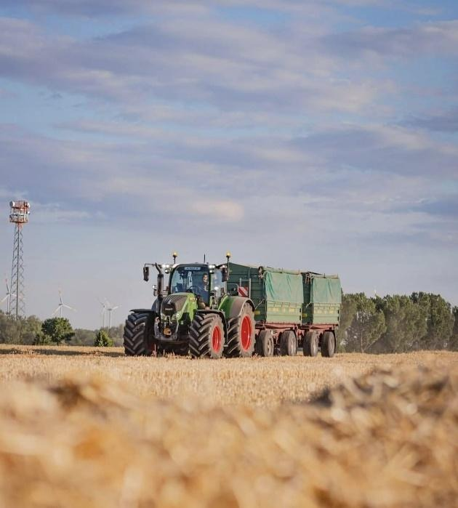
Versorgung im Jerichower Land – Wir nehmen die Landwirtschaft unter die Lupe
Raus aus dem Klassenzimmer – rein in die Praxis! In diesem Projekt werdet ihr selbst zum Forscher: Wir besuchen einen landwirtschaftlichen Betrieb, analysieren Lebensmittel im Supermarkt und schauen uns unseren Boden an. Gemeinsam finden wir heraus, wie Landwirtschaft funktioniert, wie sich das Klima auswirkt und worin sich Bio- und konventionelle Produkte bzw. die Landwirtschaft unterscheiden.
Mitmachen, ausprobieren, verstehen – sei dabei!

Lehrer/in: Fr. Folwerk, Fr. Specht
Jahrgangsstufen: alle Jahrgänge
freie Plätze: 56

